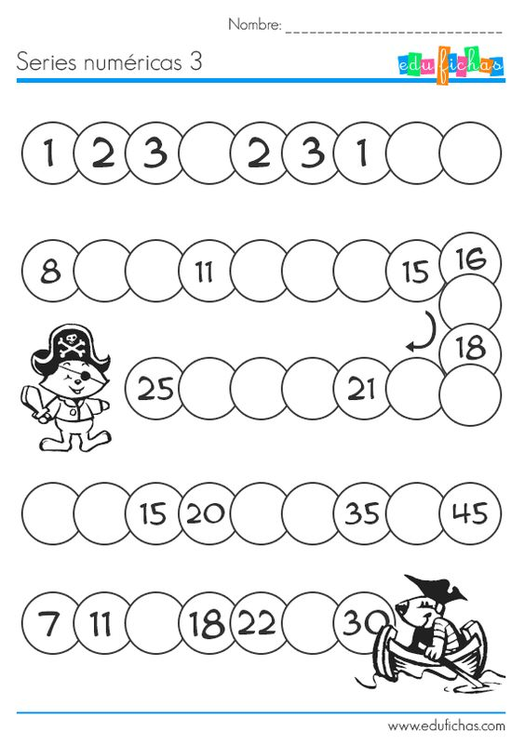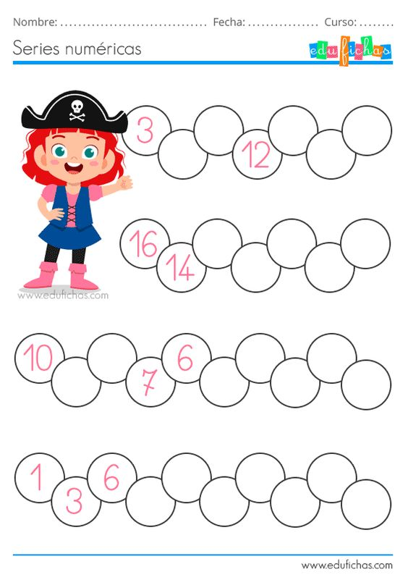

Продолжи ја низата

***Датум: 20.3.2020***

Работен лист по математика

Продолжи ја низата